Guía Número 8 Octubre | ASIGNATURA: Artes visuales
GUÍA DE APRENDIZAJE 8
Profesor(a): ___Mariela Ibacache________________________
Artes Visuales |  | Curso: Octavo Año
Unidad: Instalaciones y arte Contemporáneo. El arte abstracto y sus principales técnicas
Objetivo de Aprendizaje: OA3 Crear trabajos visuales a partir de diferentes desafíos creativos usando medios de expresión contemporáneos.
Objetivo: Crear una composición plástica abstracta, utilizando como técnica el Chorreado, Dripping, Frottage, Grattage o Collage.
Recursos de aprendizaje a utilizar: Guia de trabajo
https://www.youtube.com/watch?v=M5vbwsXBIcs
https://www.youtube.com/watch?v=QTtsvHAD8IM
https://www.youtube.com/watch?v=WrVpPGCIvDk
Instrucciones:
El arte abstracto es una forma de expresión artística que prescinde de toda figuración y propone una nueva realidad distinta a la natural. Usa un lenguaje visual de forma, color y línea para crear una composición sin referencias visuales del mundo real. Dentro del arte abstracto encontramos varios modalidades o tipos o estilos.
Para hacer o confeccionar arte abstracto existen diferentes técnicas o modalidades pictóricas. En esta guía veremos cuatro técnicas, que son:
- Chorreado o Dripping, - Frottage -Grattage y el Collage

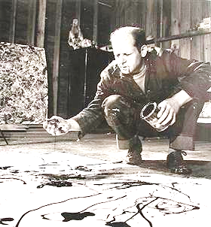
El Chorreado Es un procedimiento pictórico que consiste en dejar chorrear la pintura, directamente desde un recipiente, utilizando pinceles o brochas o en chorros que gotean desde un recipiente agujereado situado sobre la obra y que el artista mueve a su gusto o deja oscilar libremente sobre un lienzo.
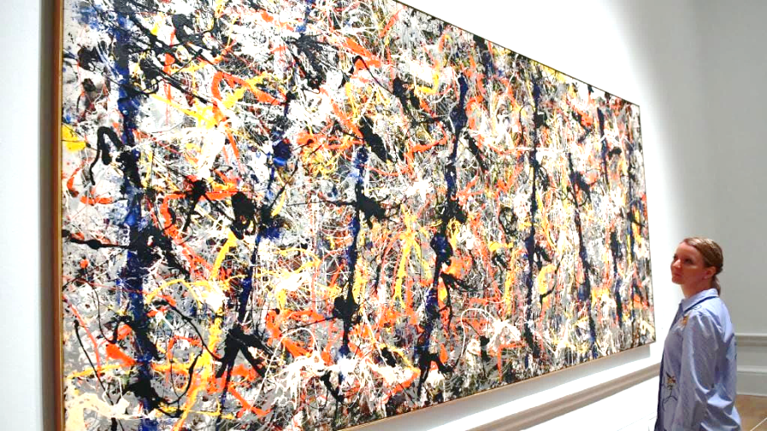
Este artista se llama Jackson Pollock, artista estadounidence que se dedicó al arte abstracto utilizando la técnica del chorredo. El ponía la tela en el piso y utilizando un pincel o una lata de pintura, choreaba o goteaba la pintura sobre la superfice del cuadro.
Sus obras estan en los principales museos de Estados Unidos.

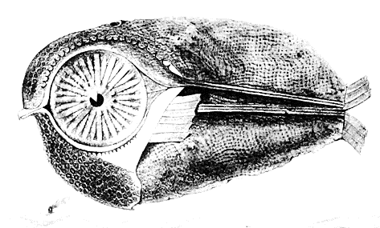
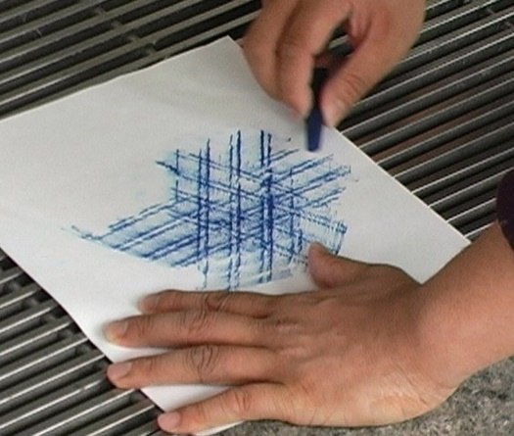
El frottage es una técnica artística que consiste en frotar un lápiz sobre una hoja colocada sobre un objeto, consiguiendo una impresión de la forma y textura de ese objeto. Se puede hacer también con lápices de colores o lápices de cera. Fue ideado por el pintor surrealista Max Ernst en 1925. Se inspiró un día que observo la textura de un viejo piso de madera y decidió capturarlas.
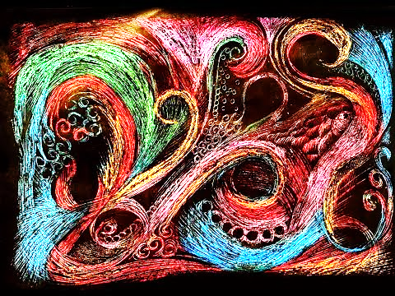
Esta técnica se basa en reproducir la textura de diferentes objetos con resultados en muchos casos sorprendentes sobre el papel; por ejemplo: una moneda, una hoja seca de árbol, etcétera; frotando con una barra de color, un lápiz de grafito o de colores, con ceras, u otros materiales que permitan atrapar la textura en la hoja de papel.

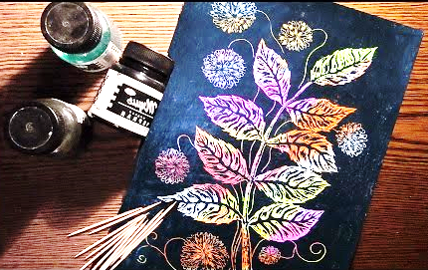
El Esgrafiado, consiste en colorear una superficie con capas de pinturas y luego cubrirlos con pintura negra para después raspar o trazar líneas con una herramienta filosa para mostrar las capas de abajo.

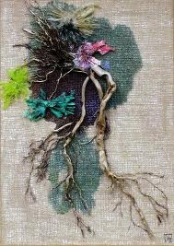
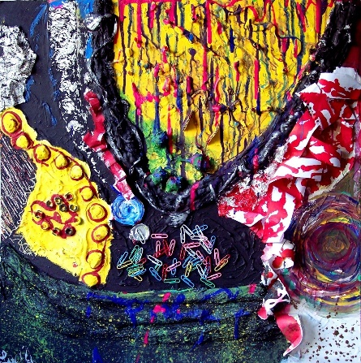
El Collage es una técnica artística que consiste en pegar todo tipo de materiales en la superficie de una obra: Papeles, telas, piedras, lanas, arena, materiales de desecho etc. para formar una composición

A continuación observa estas obras o composiciones plásticas y anota bajo cada una que técnica fue utilizada en su confección.
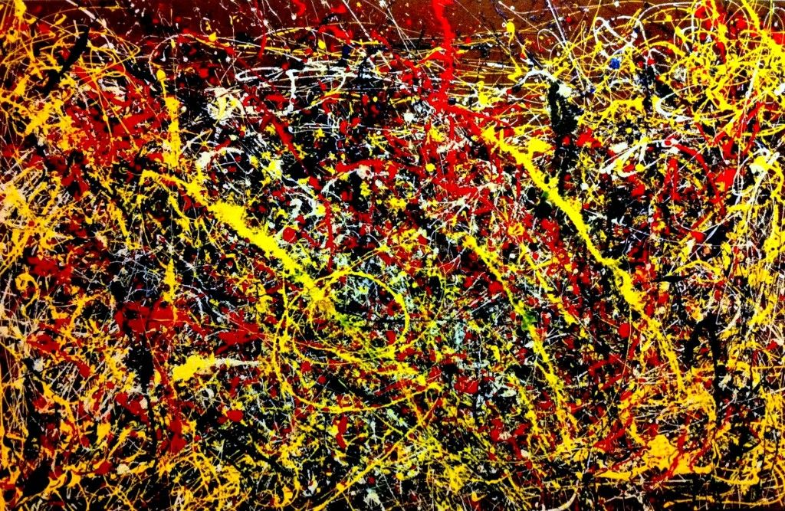
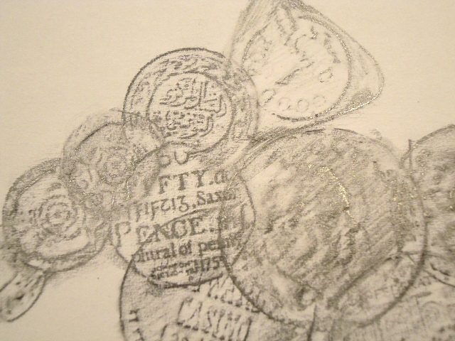
………………………………………………………………………………….. ………………………………………………………………………………
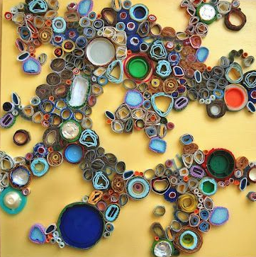
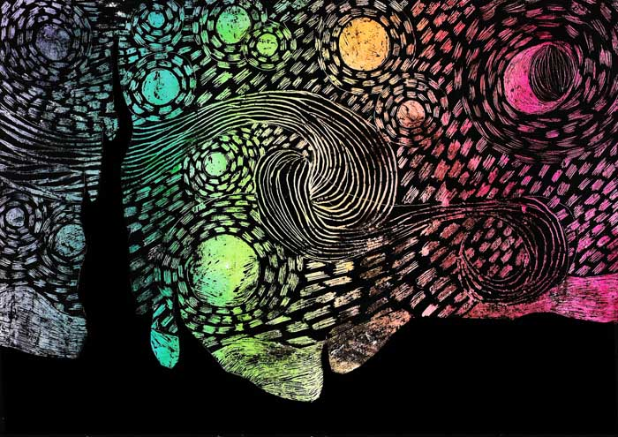

………………………………………………………………………………………. …………………………………………………………………..
Como trabajo principal de esta guía debes crear una composición abstracta, utilizando algunas de las cuatro técnicas tratadas a lo largo de esta guía. Sí tienes dudas o consulta las veremos en clases. También puedes ver en los link como se aplican estas técnicas.

